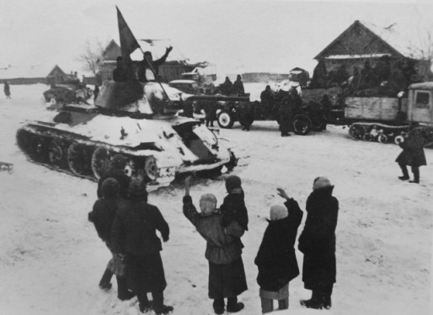Разгром вражеских войск под Сталинградом положил начало зимнему наступлению Красной Армии. В ходе Воронежско-Касторенской операции, проводившейся с 24 января 1943 г., советские войска начали освобождение территории Курской области, освободив 27 января поселок Горшечное, а 29 января — поселок Касторное.

Освобождение

(Ссылка на фото:<http://kursk-museum.ru/wp-content/uploads/2021/01/vglmD8Lv39Y.jpg>)

В ночь на 7 февраля 1943 года командующий 60-й армией Воронежского фронта генерал-май­ор И. Д. Черняховский отдал приказ о проведе­нии Курской операции и овладении г. Курск.

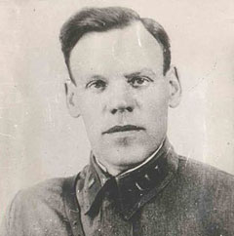280-я, 132-я и 322-я стрелковые дивизии на­ступали в обход областного центра с севера, 121-я и 141-я стрелковые дивизии продвигались в обход Курска с юга, 248-я отдельная стрелко­вая бригада действовала с востока непосредствен­но на Курск.

Вслед за прорывом Курского оборонительного обвода наши войска вечером 7 февраля вышли к Курску, а в ночь на 8 февраля бойцы 322-й и 121-й стрелковых дивизий (командиры полков­ники С. Н. Перекальский и М. А. Бушин) завя­зали тяжелые уличные бои. Мужество бойцов усиливалось мужеством командиров. Полковник С. Н. Перекальский, дважды раненный, продол­жал

Перекальский С.Н.

(Ссылка на фото: <https://dddkursk.ru/image/new/008467.3.jpg?mhipf4>)

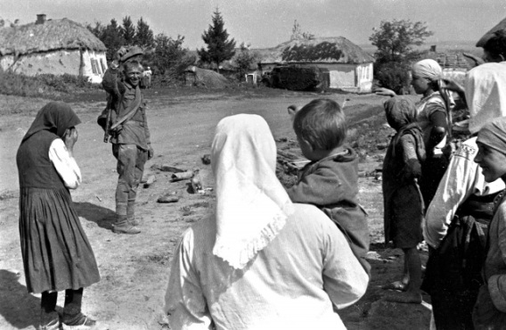умело руководить боевыми действиями, и лишь смертельное ранение 8 февраля выбило его из строя. С. Н. Перекальский посмертно удосто­ен звания Героя Советского Союза. Его именем названы площадь и улица в городе Курске, а на Никитском кладбище отважному командиру ус­тановлен памятник.

К исходу 8 февраля 1943 года город Курск был полностью очищен от оккупантов. Среди воинов-освободителей было немало земляков. В 121-й стрелковой дивизии, например, каждый четвертый боец был курянином.

Развивая наступление, 11 февраля 60-я

армия начала новую, Льговско-Рыльскую

Сержант Сергей Трифонов прощается с родными в селе Казацкое

Курской области. 3 августа 1943 г.

наступатель­ную операцию. В результате

(Ссылка на фото: <https://cdn.regnum.ru/uploads/pictures/news/2020/06/18/regnum_picture_1592512449663669_big.jpg>)

упорных боев 3 марта был освобожден районный центр Льгов. 9 марта советские войска вплотную приблизи­лись к городу Рыльску.

После завершившегося в марте зимнего на­ступления Красной Армии линия фронта на тер­ритории Курской области приобрела очертание выступа, обращенного на запад, получившего в военном обиходе название «Курская дуга». За­нятыми врагом остались только три районных центра Курской области: Рыльск, Крупец и Глушково.

Курская битва

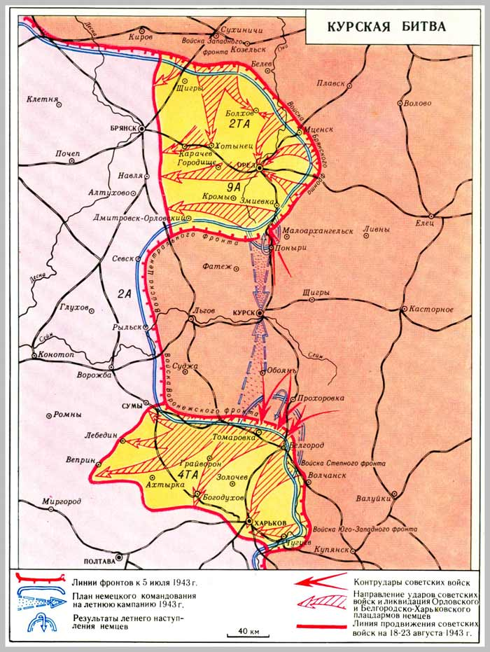Курский выступ приобрел очень большое опе­ративное значение. Весной 1943 года он сковы­вал Орловскую и Белгородско-Харьковскую груп­пировки гитлеровцев.

Поэтому естественным было стремление гер­манского командования выровнять линию фрон­та. План наступательной операции гитлеровцев получил название «Цитадель». Он предусматри­вал осуществление двух ударов на Курск: из рай­она Орла на юг и из района Харькова—Белгоро­да на север. В результате этих ударов гитлеров­цы предполагали окружить и

(Ссылка на фото: <http://ispu.ru/files/u2/book/history/15tema15/karti15/kursk_files/image001.jpg>

уничтожить вой­ска Красной Армии в районе Курской дуги.

Советское командование приняло план измо­тать противника в оборонительных боях, а за­тем разгромить его, предприняв мощное реши­тельное наступление.

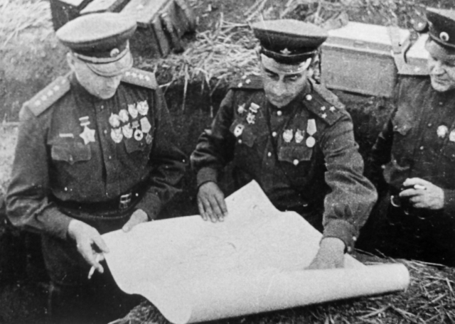Обе воюющие стороны сознавали сложность и важность предстоящего столкновения на Кур­ской дуге. Требовалась особая, основательная под­готовка к боям.

Советское командование подготовило глубокую и мощную оборону. Перевес сил был на стороне Красной Армии: на Центральном и

Генерал армии К.К. Рокоссовский и полковник М.Ф. Иоффе у карты

минных полей под Понырями. Июль 1943г.

Воронеж­ском фронтах находилось

свыше 1,3 млн. бой­цов и офицеров, более

(<https://cdn.regnum.ru/uploads/pictures/news/2020/06/18/regnum_picture_15925109564799664_big.jpg>)

19 тысяч орудий и мино­метов, более 3 400 танков и самоходных артустановок, почти 2 200 самолетов.

Восточнее Курского выступа сосредоточились резервные войска Степного фронта.

В 22 часа 4 июля 1943 года группа разведчи­ков Центрального фронта, проникнув в располо­жение противника южнее села Тагино, завязала бой, в ходе которого был взят пленный. Он и показал, что гитлеровские войска приведены в боевую готовность и 5 июля в 3 часа утра после короткой артподготовки перейдут в решитель­ное наступление на орловско-курском направле­нии. Одновременно начнется наступление на Курск с юга, со стороны Белгорода.

С целью срыва планов неприятеля командо­вание Красной Армии решило предпринять тща­тельно спланированную контрподготовку.

Она началась в 2 часа 20 минут 5 июля в поло­се войск Центрального и Воронежского фронтов. Полтора часа поливали они свинцом немецкие войска, занявшие исходные позиции для наступ­ления.

Гитлеровцы были ошеломлены происходящим. Велики были их потери в живой силе.

Несмотря на урон и нарушенную связь, утром 5 июля позже намеченного на 2,5 - 3 часа гитле­ровцы приступили к осуществлению операции «Цитадель».

На Северном фасе Курской дуги, где держали оборону войска Центрального фронта, гитлеров­ские полчища обрушили главный удар в направ­лении Ольховатки. На 50-километровом участке фронта противник развернул девять дивизий, в том числе две танковых.

Главную ударную силу составляли отдельные роты и батальоны тяжелых танков «тигр» и сверх­тяжелых самоходных орудий «фердинанд». Вый­дя на передний край советских войск, они от­крыли прицельный огонь, под прикрытием ко­торого средние и легкие танки устремились в атаку.

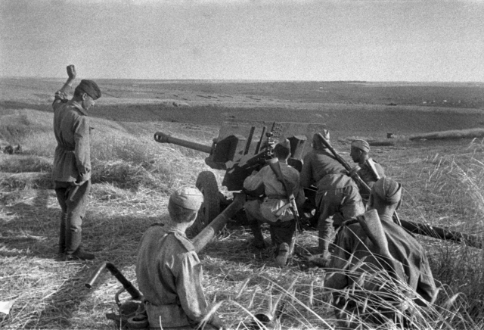Однако эта массированная атака была отбита. В 8 часов утра после повторной артподготовки враг предпринял новую атаку. Развернулись тяжелые бои за главную полосу нашей обороны. Ожесточенное сопротивление оказывали врагу подразделения 13-й армии (командующий — ге­нерал

Н.П.Пухов). Исключительное

Расчёт советского орудия ЗиС-3 в готовности к бою на Курской дуге. Август 1943 года

мужество и героизм проявляли

(<https://cdn.regnum.ru/uploads/pictures/news/2020/06/18/regnum_picture_1592512291957800_big.jpg>)

красноармейцы. Среди особо отличившихся были как опытные воины, так и молодежь. Куряне Дмитрий Павлович Медвед­ков, Михаил Петрович Фомин, Иван Васильевич Стародубцев за неполных четыре месяца пребы­вания в армии так овладели боевым мастерст­вом, что тремя снарядами подбили два вражеских танка, а затем четырьмя снарядами подожгли еще два танка противника.

7 июля противник предпринял пять атак, из­брав направлением главного удара железнодо­рожную станцию Поныри как важный стратеги­ческий узел во второй полосе обороны русских.

8 июля ни на ольховатском направлении, ни в районе Понырей бои не ослабели.

Северо-западнее Ольховатки стояли насмерть бойцы 3-й истребительной бригады (полковник В. Н. Рукосуев). За четыре дня они отбили 20 атак противника и уничтожили 146 фашистских танков.

Оборону Понырей героически осуществляли бойцы 307-й стрелковой дивизии (генерал М.А.Еншин).

К 9 июля в сражение были введены почти все силы ударной группировки противника, но сла­бые места в советской обороне гитлеровцы так и не нашли.

А 12 июля началось контрнаступление войск левого крыла Западного и Брянского фронтов. Положение гитлеровской группировки в районе Орла резко обострилось.

На Южном фасе Курской дуги враг первона­чально устремился на Обоянь. Огонь тысяч ору­дий и минометов был обрушен на позиции на­ших войск в 6 часов утра 5 июля. В течение пяти дней боев фашистам удалось потеснить нашу оборону на 30—35 километров.

Войска Воронежского фронта (генерал Н. Ф. Ватутин) проявили неслыханное мужество и геро­изм. Главный удар гитлеровцев на Южном фасе Курской дуги с честью выдержала 6-я гвардейс­кая армия (генерал И. М.Чистяков). Беспример­ный ночной марш в условиях боев оперативно совершила 1-я гвардейская танковая армия (ге­нерал М. Е. Катуков). Из района Обояни она переместилась в район Яковлева, где с 6 июля вступила в соприкосновение с танками против­ника.

Не добившись успеха на обоянском направле­нии, гитлеровцы нащупали уязвимый участок в советской обороне и предприняли обходной ма­невр, чтобы через Прохоровку кружным путем прорваться к Курску. Здесь в ударной груп­пировке было задействовано до 700 фашистских танков.

Однако в противовес противнику умело дей­ствовали свежие силы советской армии: 5-я гвар­дейская танковая армия (генерал П. А. Ротмист­ров) и 5-я гвардейская общевойсковая армия (ге­нерал А. С. Жадов), оперативно переброшенные в «горячую точку» из резерва Ставки Верховно­го Главнокомандования.

И совершенно внезапно для противника 12 июля советские войска предприняли мощное и стремительное наступление.

В этот день на Прохоровском поле разверну­лось крупнейшее в истории человечества танко­вое сражение. С обеих сторон в бой было введе­но около 1200 танков.

Гитлеровцы потеряли под Прохоровкой до 400 танков. Попытка Гитлера взять под Курском реванш за Сталинград потерпела полный крах.

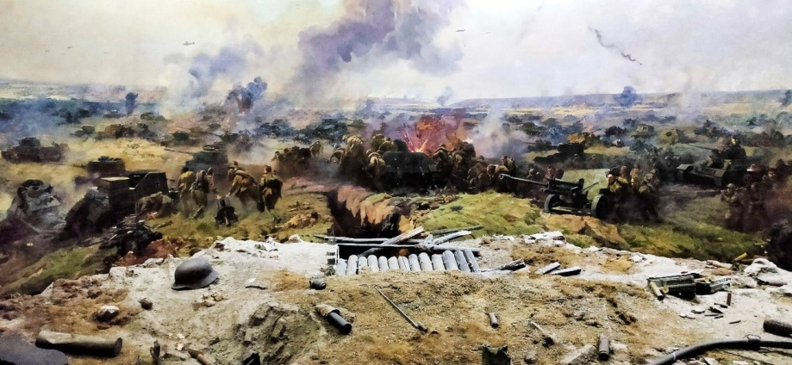

Диорама «Танковое сражение под Прохоровкой 12 июля 1943 г.»

<http://kursk-museum.ru/wp-content/uploads/2022/08/1-1.jpg>

Вслед за победой в танковом сражении на Прохоровском поле в наступление перешли вой­ска Центрального фронта — на орловском на­правлении, войска Воронежского, Степного и Юго-Западного фронтов — на белгородско-харь­ковском направлении.

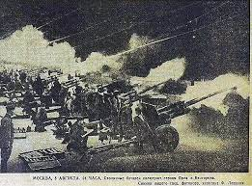5 августа были освобождены города Орел и Белгород. Москва ознаменовала эти события на фронте артиллерийским салютом — первым за годы войны.

23 августа была одержана внуши­тельная

Салют в Москве в честь освобождения городов Орел и Белгород

победа — освобожден Харьков.

(Ссылка на фото: <https://encrypted-tbn0.gstatic.com/images?q=tbn:ANd9GcRjw6KV_SKtI6o5DQIXu_a6i3cTS-Lw7FenU1RwVwwfm1bwO-LphLyab3Va8JV4zcvgQZg&usqp=CAU>)

Так 23 августа 1943 года была завершена Курская бит­ва. Результатом сражения был разгром 30 от­борных гитлеровских дивизий, из них 7 танко­вых. Противник потерял 1500 танков, более 3700 самолетов, 3000 орудий. Велики были потери в живой силе противника — свыше полумиллио­на солдат и офицеров.

Более 100 тысяч советских солдат, сержантов, офицеров и генералов за мужество и отвагу в боях на Курской дуге удостоены орденов и меда­лей. 180 участникам Курской битвы присвоено звание Героя Советского Союза.

Среди них наши земляки А. Е. Боровых, И. Е. Сонин, А. М. Ломакин, И. А. Конорев, Н. Г. Видулин, Ф. П. Агеев, А. П. Лосев, И. И. Морозов.

Одержав победу в Курской битве, советские Вооруженные Силы развернули большое летне­осеннее наступление на южном и центральном участках советско-германского фронта. В ходе этого наступления было завершено освобожде­ние Курской области. К концу августа полностью освобождены Хомутовский и Рыльский районы, первого сентября — Крупецкой район. Второго сентября освобожден Глушковский район.

**Тесты для самопроверки**

**1.** Курская битва включала в себя три крупномасштабные операции. Какой из указанных операций не было в этот период?

А). Курская стратегическая оборонительная операция Б). Жиздринская операция В). Орловская операция Г). Белгородско-Харьковская операция

**2.** Соотнесите имя командующего и название фронта в ходе Курской битвы::

|  |  |
| --- | --- |
| А. Рокоссовский К.К. | 1. Брянский |
| Б. Ватутин Н.Ф. | 2. Воронежский |
| В. Конев И.С. | 3. Западный |
| Г. Соколовский В.Д. | 4. Степной |
|  | 5. Центральный |

|  |  |  |  |
| --- | --- | --- | --- |
| А | Б | В | Г |
| 5 | 2 | 4 | 3 |

**3.** Расположите события в хронологической последовательности:

1. Первый салют во время Великой Отечественной войны

2. Начало операции «Полководец Румянцев»

3. Освобождение г. Харьков

4. Прохоровское сражение.

**Ответы на вопросы теста:**

1. Б
2. А-5, Б-2, В-4, Г-3
3. 4213

[**https://histrf.ru/tests/1091**](https://histrf.ru/tests/1091)

[**https://onlinetestpad.com/ru/test/500756-kurskaya-bitva**](https://onlinetestpad.com/ru/test/500756-kurskaya-bitva)